ĐẠI HỌC PHENIKAA
TRƯỜNG CÔNG NGHỆ THÔNG TIN PHENIKAA

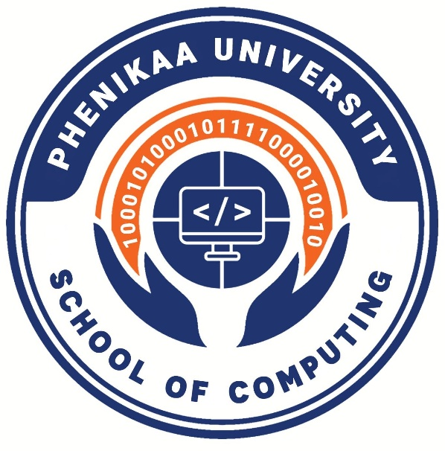

ĐỒ ÁN CƠ SỞ CÔNG NGHỆ THÔNG TIN

TÊN ĐỀ TÀI: HỆ THỐNG QUẢN LÝ TUYỂN DỤNG
THÔNG MINH KẾT HỢP TRÍ TUỆ NHÂN TẠO

Giảng viên hướng dẫn: [Học hàm, học vị, họ tên GVHD]
Sinh viên thực hiện: Chu Thanh Tân ([MSSV])
[Họ tên thành viên 2] ([MSSV])

Khoá: K17 – 2023 – 2027
Lớp tín chỉ: Đồ án cơ sở Công nghệ thông tin -1-3-25(N01)
Chương trình đào tạo: Đại học chính quy
Hà Nội, tháng 11 năm 2026

LỜI CẢM ƠN

Trong quá trình thực hiện Đồ án cơ sở với đề tài “Hệ thống quản lý tuyển dụng thông minh kết hợp trí tuệ nhân tạo – SmartRecruit AI”, nhóm chúng tôi đã nhận được nhiều sự quan tâm, hướng dẫn và hỗ trợ quý báu.
Trước hết, chúng tôi xin gửi lời cảm ơn chân thành đến thầy/cô – giảng viên hướng dẫn đã tận tình định hướng, góp ý về phương pháp tiếp cận, cách tổ chức hệ thống và cách trình bày báo cáo trong suốt quá trình thực hiện đồ án.
Chúng tôi cũng xin cảm ơn các thầy cô Trường Công nghệ Thông tin Phenikaa đã trang bị cho chúng tôi những kiến thức nền tảng về lập trình, cơ sở dữ liệu, phân tích thiết kế hệ thống và trí tuệ nhân tạo – những kiến thức được vận dụng trực tiếp trong đồ án này.
Cuối cùng, chúng tôi cảm ơn các bạn sinh viên đã chia sẻ CV thật để nhóm kiểm thử hệ thống, cùng gia đình và bạn bè đã luôn động viên trong thời gian qua. Do thời gian và kinh nghiệm còn hạn chế, đồ án khó tránh khỏi thiếu sót; chúng tôi rất mong nhận được ý kiến đóng góp của thầy cô để hoàn thiện sản phẩm.
Chúng tôi xin chân thành cảm ơn!

LỜI CAM ĐOAN
Chúng tôi cam đoan Đồ án cơ sở là sản phẩm trí tuệ của tập thể chúng tôi. Mọi thông tin, dữ liệu, hình ảnh, etc. được sử dụng từ các nguồn khác đều được trích dẫn đầy đủ và có thể tìm thấy các tài liệu liên quan thông qua mục tài liệu tham khảo.
Chúng tôi xin chịu trách nhiệm hoàn toàn về nội dung của Đồ án cơ sở mà chúng tôi đã nộp.

Hà Nội, ngày ... tháng 11 năm 2026

Chu Thanh Tân, [Họ tên thành viên 2] (ký tên)

PHÂN CÔNG NHIỆM VỤ ĐỒ ÁN

Danh sách các công việc/nhiệm vụ | Mô tả tóm tắt công việc
Công việc 1: Khảo sát, phân tích yêu cầu | Tìm hiểu quy trình tuyển dụng và các hệ thống ATS; xác định tác nhân, chức năng; viết bản đề xuất và checklist tiến độ.
Công việc 2: Thiết kế kiến trúc và CSDL | Chọn kiến trúc Client – Server; thiết kế 4 bảng users, jobs, candidates, applications; khởi tạo MySQL trên Aiven Cloud (TLS).
Công việc 3: Xây dựng Backend REST API | FastAPI + SQLAlchemy: xác thực JWT, quản lý tin tuyển dụng, nộp hồ sơ kèm CV, danh sách hồ sơ, cập nhật trạng thái Kanban, xem phân tích AI, xem CV gốc.
Công việc 4: Xây dựng AI Pipeline | Đọc và làm sạch CV, bóc tách hồ sơ bằng LLM (Gemini/Ollama), nhúng ngữ nghĩa, chấm điểm Hybrid, sinh câu hỏi phỏng vấn, cơ chế chịu lỗi.
Công việc 5: Xây dựng Frontend | Cổng ứng viên (index.html) và bảng điều khiển HR với Kanban kéo thả, modal phân tích AI (admin.html).
Công việc 6: Dịch vụ email thông báo | Gửi email xác nhận nộp hồ sơ, thư mời phỏng vấn, thư thông báo kết quả qua SMTP.
Công việc 7: Kiểm thử và đảm bảo chất lượng | Unit test, smoke test API, kiểm thử End-to-End luồng AI; ghi nhận và xử lý các vấn đề (docs/Issues).
Công việc 8: Tài liệu, báo cáo, bảo vệ | README, tài liệu API cho frontend, hướng dẫn kiểm thử; báo cáo đồ án, slide và kịch bản demo.

TT | Sinh viên (MSSV) | Tên công việc | Nhiệm vụ phân công | Nội dung đã thực hiện | Đánh giá hoàn thành | Đánh giá đóng góp cả dự án
1 | Chu Thanh Tân  MSSV | CV2 | Thiết kế kiến trúc, mô hình dữ liệu | 4 model ORM, quan hệ khóa ngoại, script init/seed/migrate, kết nối Aiven TLS 1.3 | 100% | ...%
1 | Chu Thanh Tân  MSSV | CV3 | Xây dựng toàn bộ REST API | 14 endpoint (auth, jobs, applications), upload CV, BackgroundTasks, ai_status | 100% | ...%
1 | Chu Thanh Tân  MSSV | CV4 | Xây dựng AI Pipeline | 8 service AI, Hybrid Score, sinh câu hỏi PV, Gemini + Ollama dự phòng | 100% | ...%
1 | Chu Thanh Tân  MSSV | CV6 | Gửi email tự động | Đã có cấu hình SMTP; chưa xây dựng service | 0% | ...%
1 | Chu Thanh Tân  MSSV | CV7 | Kiểm thử backend | 184 unit test, 35 smoke test API, E2E; 8 issue (5 đã xử lý) | 80% | ...%
1 | Chu Thanh Tân  MSSV | CV8 | Tài liệu kỹ thuật | README, tài liệu API, hướng dẫn frontend và kiểm thử | 90% | ...%
2 | Họ tên thành viên 2  MSSV | CV1 | Khảo sát, viết đề xuất | Bổ sung nội dung đã làm | ...% | ...%
2 | Họ tên thành viên 2  MSSV | CV5 | Xây dựng giao diện ứng viên và HR | Khung giao diện, theme Bootstrap, CSS; chưa nối API | ...% | ...%
2 | Họ tên thành viên 2  MSSV | CV8 | Báo cáo, slide, demo | Bổ sung nội dung đã làm | ...% | ...%

Ghi chú: mức hoàn thành tính theo checklist.md tại ngày 16/10/2026. Các ô tô vàng do nhóm thống nhất và tự điền.

MỤC LỤC
LỜI CAM ĐOAN iii
PHÂN CÔNG NHIỆM VỤ ĐỒ ÁN iv
DANH MỤC BẢNG BIỂU, HÌNH VẼ vii
CHƯƠNG 1. GIỚI THIỆU 9
1.1 Đặt vấn đề 9
1.2 Các giải pháp đã có 10
1.3 Giải pháp đề xuất 10
CHƯƠNG 2. THIẾT KẾ VÀ TRIỂN KHAI 13
2.1 Các yêu cầu chức năng 13
2.2 Các yêu cầu phi chức năng 13
2.3 Các ràng buộc (Constraints) 14
2.3.1 Các ràng buộc về triển khai 14
2.3.2 Các ràng buộc kinh tế 14
2.3.3 Các ràng buộc về đạo đức 15
2.4 Mô hình hệ thống / Thiết kế giải pháp 15
2.4.1 Các kịch bản của hệ thống (Use-cases) 15
2.4.2 Mô hình Use-case 18
2.4.3 Mô hình lớp và đối tượng 19
2.4.4 Các biểu đồ tuần tự 21
2.4.5 Các màn hình giao diện người dùng 22
2.5 Triển khai hệ thống 24
2.5.1 Công nghệ sử dụng 24
2.5.2 Tổ chức mã nguồn 25
2.5.3 AI Pipeline xử lý hồ sơ 25
2.5.4 Thuật toán Hybrid Matching Score 26
2.5.5 Cơ chế chịu lỗi và chuyển đổi nhà cung cấp AI 27
2.5.6 Bảo mật 27
2.6 Kiểm thử và đánh giá kết quả 28
2.6.1 Phương pháp kiểm thử 28
2.6.2 Kết quả kiểm thử 28
2.6.3 Các vấn đề tồn đọng 29
CHƯƠNG 3. MỘT SỐ THÀNH PHẦN KHÁC CỦA ĐỒ ÁN 30
3.1 Kế hoạch dự án 30
3.2 Đảm bảo thực hiện đúng làm việc nhóm 31
3.3 Các vấn đề về đạo đức và làm việc chuyên nghiệp 31
3.4 Tác động xã hội 32
3.5 Kế hoạch cho kiến thức mới và chiến lược học tập 32
KẾT LUẬN VÀ HƯỚNG PHÁT TRIỂN 34
TÀI LIỆU THAM KHẢO 36
PHỤ LỤC 1

DANH MỤC BẢNG BIỂU, HÌNH VẼ
Danh mục hình vẽ
Hình 1.1. Kiến trúc tổng thể hệ thống SmartRecruit AI 12
Hình 2.1. Biểu đồ use-case tổng quát 19
Hình 2.2. Biểu đồ lớp thực thể của hệ thống 20
Hình 2.3. Biểu đồ tuần tự nộp hồ sơ và chấm điểm AI 21
Hình 2.4. Biểu đồ tuần tự đăng nhập, quản lý Kanban và xem phân tích AI 22
Hình 2.5. Wireframe Cổng ứng viên – danh sách việc làm đang tuyển 23
Hình 2.6. Wireframe bảng điều khiển HR – bảng Kanban ứng viên 24
Hình 2.7. Các bước của AI Pipeline 25
Hình 3.1. Biểu đồ Gantt kế hoạch và tiến độ dự án 30

Danh mục bảng biểu
Bảng 2.1. Danh sách yêu cầu chức năng 13
Bảng 2.2. Danh sách yêu cầu phi chức năng 13
Bảng 2.3. Danh sách use-case của hệ thống 15
Bảng 2.4. Kịch bản UC03 – Nộp hồ sơ kèm CV 16
Bảng 2.5. Kịch bản UC04 – Phân tích và chấm điểm CV 16
Bảng 2.6. Kịch bản UC05 – Đăng nhập 17
Bảng 2.7. Kịch bản UC06 – Quản lý tin tuyển dụng 17
Bảng 2.8. Kịch bản UC08 – Cập nhật trạng thái hồ sơ bằng kéo thả 18
Bảng 2.9. Kịch bản UC09 – Xem phân tích AI và câu hỏi phỏng vấn 18
Bảng 2.10. Các thuộc tính chính của bảng applications 20
Bảng 2.11. Các màn hình giao diện 22
Bảng 2.12. Công nghệ sử dụng 24
Bảng 2.13. Bốn tầng so khớp kỹ năng 27
Bảng 2.14. Kết quả lần kiểm thử backend ngày 16/10/2026 15:05 (AI_PROVIDER = local) 28
Bảng 2.15. Kết quả chấm điểm 3 CV mẫu 29
Bảng 2.16. Các vấn đề phát hiện qua kiểm thử thật 29
Bảng 3.1. Tiến độ theo checklist dự án (16/10/2026) 30
Bảng 3.2. Kế hoạch tiếp thu kiến thức mới 32

Danh mục từ viết tắt
Từ viết tắt | Ý nghĩa
API | Application Programming Interface – giao diện lập trình ứng dụng
ATS | Applicant Tracking System – hệ thống quản lý ứng viên
CSDL | Cơ sở dữ liệu
CV | Curriculum Vitae – hồ sơ xin việc
HR | Human Resources – bộ phận nhân sự / chuyên viên tuyển dụng
JD | Job Description – bản mô tả công việc
JSON | JavaScript Object Notation
JWT | JSON Web Token – mã thông báo xác thực
LLM | Large Language Model – mô hình ngôn ngữ lớn
ORM | Object Relational Mapping – ánh xạ đối tượng – quan hệ
PV | Phỏng vấn
REST | Representational State Transfer
TLS | Transport Layer Security – giao thức mã hóa đường truyền
UC | Use-case – ca sử dụng

GIỚI THIỆU

Đặt vấn đề
1.1.1. Đặt vấn đề chung
Tuyển dụng là hoạt động then chốt quyết định chất lượng nguồn nhân lực của mọi tổ chức. Cùng với sự phát triển của các nền tảng việc làm trực tuyến, số lượng hồ sơ ứng tuyển gửi về cho mỗi vị trí ngày càng lớn: một tin tuyển dụng lập trình viên phổ biến có thể nhận hàng trăm CV chỉ trong vài ngày. Phần lớn doanh nghiệp vừa và nhỏ hiện vẫn sàng lọc hồ sơ thủ công, tức là chuyên viên nhân sự (HR) phải mở từng tệp CV, đọc và đối chiếu với bản mô tả công việc (JD).
Cách làm này tốn nhiều thời gian, dễ bỏ sót ứng viên tốt và phụ thuộc vào cảm nhận chủ quan của người đọc. HR không chuyên về kỹ thuật thường khó nhận ra hai cách diễn đạt khác nhau nhưng cùng ý nghĩa (ví dụ “xây dựng dịch vụ phía máy chủ” và “Backend Developer”). Ngoài ra, thông tin về tiến độ xử lý hồ sơ thường nằm rải rác trong email và bảng tính, khiến cả nhóm tuyển dụng khó theo dõi ứng viên đang ở bước nào.
Các mô hình ngôn ngữ lớn (LLM) và mô hình nhúng ngữ nghĩa (sentence embedding) hiện đã đủ tốt để đọc hiểu văn bản tự do như CV, kể cả CV viết bằng tiếng Việt lẫn tiếng Anh. Đây là cơ hội để tự động hóa khâu sàng lọc ban đầu, giúp HR tập trung vào việc đánh giá và phỏng vấn thay vì đọc hồ sơ. Từ thực tế đó, nhóm thực hiện đề tài “Hệ thống quản lý tuyển dụng thông minh kết hợp trí tuệ nhân tạo – SmartRecruit AI”.
1.1.2. Định nghĩa vấn đề
Bài toán đặt ra là xây dựng một hệ thống quản lý ứng viên (ATS – Applicant Tracking System) trên nền web, đáp ứng các yêu cầu sau:
- Ứng viên xem được các vị trí đang tuyển và nộp hồ sơ trực tuyến kèm tệp CV (PDF/DOCX) mà không cần tạo tài khoản.
- Hệ thống tự động đọc CV, bóc tách thông tin có cấu trúc (họ tên, kỹ năng, số năm kinh nghiệm, học vấn…) và chấm điểm phù hợp (Matching Score) từ 0 đến 100 so với JD.
- Điểm số phải giải thích được: chỉ rõ kỹ năng nào đáp ứng, kỹ năng nào còn thiếu, đồng thời nhận diện được kỹ năng diễn đạt khác nhưng tương đương về nghĩa.
- Hệ thống gợi ý 3–5 câu hỏi phỏng vấn nhắm vào “lỗ hổng” kỹ năng của từng ứng viên.
- HR quản lý tin tuyển dụng và theo dõi ứng viên qua bảng Kanban kéo thả theo các bước Applied → Screening → Interview → Offer/Rejected.
Đầu vào của bài toán là JD do HR nhập (gồm danh sách kỹ năng bắt buộc, kỹ năng ưu tiên và số năm kinh nghiệm tối thiểu) cùng tệp CV của ứng viên. Đầu ra là hồ sơ ứng viên đã được chuẩn hóa, điểm phù hợp kèm giải thích và bộ câu hỏi phỏng vấn gợi ý. Hệ thống cần chạy được với chi phí thấp (dùng dịch vụ miễn phí) và vẫn hoạt động khi dịch vụ AI trên đám mây gặp sự cố.

Các giải pháp đã có
Trên thị trường hiện có nhiều giải pháp hỗ trợ tuyển dụng, có thể chia thành ba nhóm chính:
- Nền tảng ATS thương mại (Workday, Greenhouse, Lever, hay Base E-Hiring tại Việt Nam): cung cấp đầy đủ quy trình tuyển dụng, bảng Kanban, tích hợp email và lịch phỏng vấn.
- Cổng việc làm có tính năng gợi ý (LinkedIn, TopCV, VietnamWorks): gợi ý ứng viên/việc làm dựa trên hồ sơ và hành vi người dùng trên nền tảng.
- Công cụ lọc CV theo từ khóa: nhiều ATS phổ thông lọc hồ sơ bằng cách so khớp chính xác từ khóa trong CV với từ khóa do HR đặt ra.
Các giải pháp này đã giúp số hóa quy trình tuyển dụng, tuy nhiên vẫn tồn tại một số hạn chế:
- Chi phí bản quyền cao, tính theo số người dùng hoặc số tin đăng, chưa phù hợp với doanh nghiệp nhỏ và nhóm khởi nghiệp.
- Lọc theo từ khóa chính xác dễ loại nhầm ứng viên dùng từ đồng nghĩa hoặc viết khác (“Golang” và “Go”, “k8s” và “Kubernetes”, “ReactJS” và “React.js”), hoặc ngược lại cho điểm cao CV chỉ liệt kê nhiều từ khóa.
- Điểm đánh giá của nhiều hệ thống là “hộp đen”, HR không biết vì sao ứng viên được điểm cao hay thấp.
- Hỗ trợ tiếng Việt cho phần phân tích tự động còn hạn chế; dữ liệu ứng viên phải gửi hoàn toàn lên máy chủ của bên thứ ba.

Giải pháp đề xuất
Để khắc phục các hạn chế trên, nhóm đề xuất xây dựng SmartRecruit AI – một ATS gọn nhẹ, kết hợp trí tuệ nhân tạo theo hướng “lai” (hybrid) với các đặc điểm chính:
- Cổng ứng viên để xem việc làm và nộp CV, và bảng điều khiển HR với bảng Kanban kéo thả (SortableJS) để quản lý trạng thái ứng viên.
- AI Pipeline chạy ngầm sau khi nộp hồ sơ: đọc PDF, làm sạch văn bản, dùng LLM (Google Gemini) bóc tách hồ sơ thành JSON theo lược đồ cố định (Structured Outputs).
- Thuật toán Hybrid Matching Score = 40% Hard Filter (tiêu chí cứng: kỹ năng bắt buộc, kinh nghiệm, kỹ năng ưu tiên) + 60% Semantic Match (độ tương đồng ngữ nghĩa Cosine giữa vector JD và vector CV). Kỹ năng được so khớp qua 4 tầng: trùng chính xác, từ điển đồng nghĩa, xuất hiện trong văn bản và tương đồng ngữ nghĩa.
- Giải thích kết quả bằng danh sách kỹ năng đáp ứng/còn thiếu và sinh 3–5 câu hỏi phỏng vấn khai thác đúng các lỗ hổng đó.
- Kiến trúc AI chịu lỗi: chuỗi model Gemini dự phòng và mô hình cục bộ qwen2.5:7b chạy qua Ollama trên GPU; chuyển đổi bằng biến môi trường AI_PROVIDER=cloud|local|auto. Mô hình nhúng chạy cục bộ trên CPU nên phần chấm điểm ngữ nghĩa không phụ thuộc Internet.
Hệ thống sử dụng toàn bộ công nghệ mã nguồn mở và dịch vụ miễn phí (FastAPI, MySQL trên Aiven Cloud, Gemini API bản miễn phí, Ollama), phù hợp quy mô đồ án và doanh nghiệp nhỏ. Kiến trúc tổng thể được trình bày ở Hình 1.1.
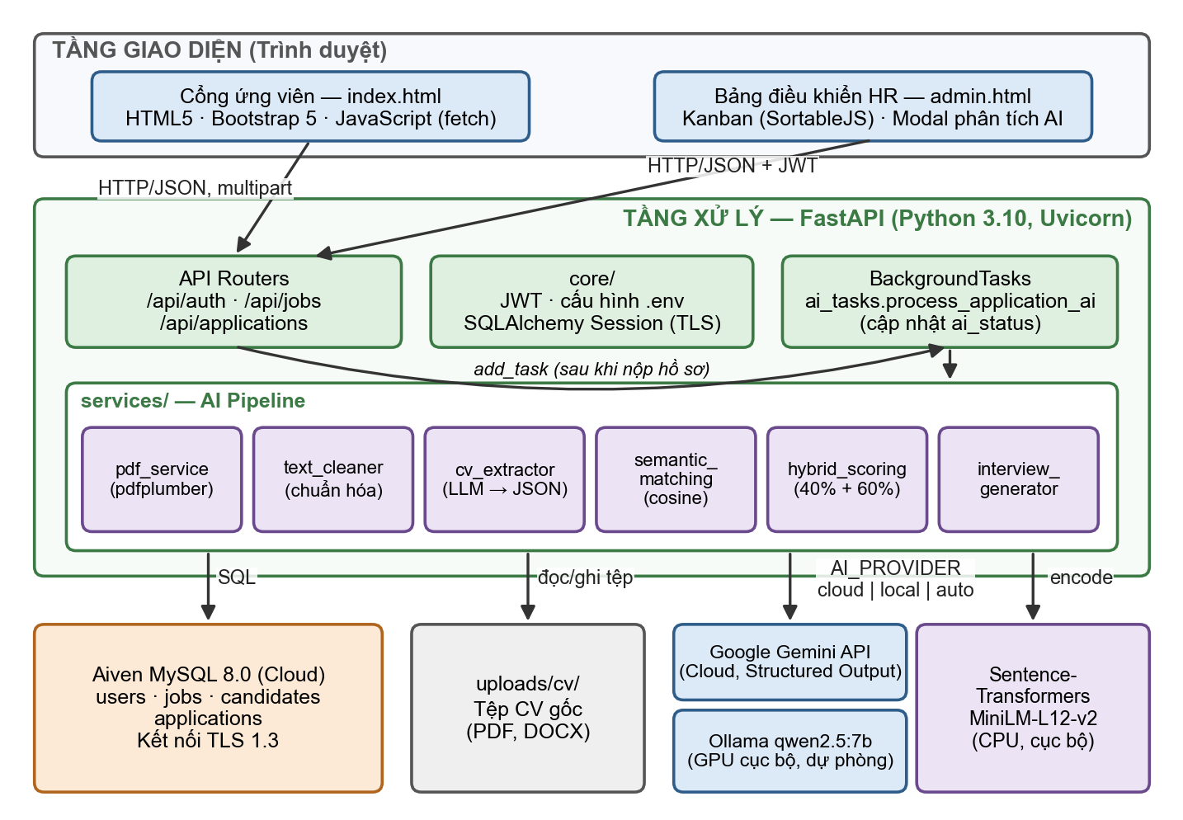
Hình 1.1. Kiến trúc tổng thể hệ thống SmartRecruit AI
Phạm vi đồ án gồm 8 nhóm công việc theo checklist của dự án. Tại thời điểm viết báo cáo (16/10/2026), phần nền tảng, cơ sở dữ liệu, REST API và AI Pipeline (Mục 1–4) đã hoàn thành và kiểm thử đạt; giao diện người dùng (Mục 5–6) và dịch vụ email (Mục 7) đang được thực hiện theo kế hoạch ở Chương 3.

THIẾT KẾ VÀ TRIỂN KHAI

Các yêu cầu chức năng
Hệ thống có hai tác nhân chính là Ứng viên (không cần đăng nhập) và Nhân viên HR (đăng nhập bằng tài khoản do quản trị cấp), cùng tác nhân phụ là Dịch vụ AI. Các yêu cầu chức năng được tổng hợp trong Bảng 2.1.
Bảng 2.1. Danh sách yêu cầu chức năng
Mã | Chức năng | Tác nhân | Trạng thái
FR01 | Xem danh sách việc làm đang mở | Ứng viên | Đã xong (API)
FR02 | Xem chi tiết JD: mô tả, yêu cầu, kỹ năng bắt buộc/ưu tiên | Ứng viên | Đã xong (API)
FR03 | Nộp hồ sơ: họ tên, email, số điện thoại, tệp CV .pdf/.docx < 5MB; chặn nộp trùng và nộp vào tin đã đóng | Ứng viên | Đã xong (API)
FR04 | Đăng nhập HR, cấp JWT; bảo vệ các API quản trị | HR | Đã xong
FR05 | Tạo, sửa, đóng tin tuyển dụng | HR | Đã xong (API)
FR06 | Xem danh sách hồ sơ theo tin, lọc theo trạng thái, điểm tối thiểu; sắp xếp điểm cao → thấp | HR | Đã xong (API)
FR07 | Cập nhật trạng thái hồ sơ khi kéo thả thẻ trên Kanban | HR | Đã xong (API)
FR08 | Xem chi tiết phân tích AI: điểm thành phần, kỹ năng khớp/thiếu, tóm tắt, câu hỏi PV | HR | Đã xong (API)
FR09 | Xem tệp CV gốc ngay trên trình duyệt | HR | Đã xong (API)
FR10 | Tự động đọc CV, bóc tách hồ sơ, chấm Hybrid Score sau khi nộp; báo tiến trình qua ai_status | Dịch vụ AI | Đã xong
FR11 | Sinh 3–5 câu hỏi phỏng vấn theo kỹ năng còn thiếu | Dịch vụ AI | Đã xong
FR12 | Giao diện Cổng ứng viên và bảng Kanban HR | Ứng viên, HR | Đang thực hiện
FR13 | Gửi email xác nhận, mời phỏng vấn, thông báo kết quả | Hệ thống | Kế hoạch

Các yêu cầu phi chức năng
Bảng 2.2. Danh sách yêu cầu phi chức năng
Tiêu chí | Mô tả và mức đáp ứng
Hiệu năng | API nộp hồ sơ phản hồi ngay (< 2 giây), phần AI chạy nền bằng BackgroundTasks. Thời gian chấm một hồ sơ: 15–33 giây khi Gemini ổn định, 21–46 giây khi chạy cục bộ qwen2.5:7b.
Độ tin cậy | Khi một bước AI lỗi, hồ sơ vẫn được lưu và chấm điểm với dữ liệu sẵn có (ai_status = partial); lỗi được ghi vào ai_error. Gemini lỗi thì tự chuyển model dự phòng hoặc Ollama.
Bảo mật | Mật khẩu lưu dạng băm; API quản trị yêu cầu JWT (HS256, hạn 7 ngày); kết nối CSDL mã hóa TLS 1.3; kiểm tra định dạng và dung lượng tệp tải lên; tệp CV chỉ HR đã đăng nhập mới xem được.
Khả năng giải thích | Mọi điểm số đi kèm điểm thành phần (Hard Filter, Semantic), loại khớp của từng kỹ năng (exact/alias/text/semantic) và kỹ năng còn thiếu.
Đa ngôn ngữ | Xử lý CV và JD tiếng Việt, tiếng Anh hoặc lẫn cả hai (mô hình nhúng đa ngôn ngữ, chuẩn hóa Unicode NFKC).
Khả năng bảo trì | Mã nguồn chia lớp api / core / models / schemas / services; cấu hình qua tệp .env; 184 unit test và script kiểm thử tự động ghi biên bản.
Khả năng sử dụng | Giao diện Bootstrap 5 đáp ứng nhiều kích thước màn hình; huy hiệu điểm tô màu (≥ 80 xanh, 50–79 vàng, < 50 đỏ); kéo thả thay cho thao tác nhiều bước.

Các ràng buộc (Constraints)
Hệ thống được xây dựng trong khuôn khổ một học phần, với nhóm 2 thành viên và không có ngân sách, nên chịu các ràng buộc sau.

Các ràng buộc về triển khai
- Kiến trúc Client – Server tách rời: frontend là trang HTML/JS tĩnh, backend là ứng dụng FastAPI (Python 3.10+) chạy bằng Uvicorn.
- CSDL dùng MySQL 8.0 bản miễn phí trên Aiven Cloud, bắt buộc kết nối SSL/TLS; dung lượng và số kết nối bị giới hạn.
- Mô hình nhúng paraphrase-multilingual-MiniLM-L12-v2 (~470MB) phải tải trước một lần, sau đó chạy offline trên CPU.
- Chạy mô hình dự phòng qwen2.5:7b qua Ollama cần máy có GPU (nhóm dùng RTX 4060, 8GB VRAM).
- Tệp CV lưu cục bộ trong thư mục uploads/cv/, giới hạn 5MB mỗi tệp; hiện AI chỉ đọc được CV dạng PDF.

Các ràng buộc kinh tế
- Chỉ sử dụng phần mềm mã nguồn mở và dịch vụ miễn phí; không phát sinh chi phí máy chủ.
- Gemini API bản miễn phí giới hạn khoảng 20 lượt gọi/ngày cho mỗi model và thường quá tải (lỗi 503). Hệ thống phải dùng chuỗi model dự phòng và ghi nhớ model hết hạn mức để không gọi lại vô ích.
- Mỗi hồ sơ tốn 2 lượt gọi LLM (bóc tách CV và sinh câu hỏi), nên số hồ sơ chấm bằng Gemini mỗi ngày có hạn; phần vượt hạn mức chuyển sang Ollama cục bộ (không giới hạn, chất lượng thấp hơn).

Các ràng buộc về đạo đức
- CV chứa dữ liệu cá nhân (họ tên, email, số điện thoại, lịch sử làm việc). Hệ thống chỉ thu thập thông tin cần cho tuyển dụng, chỉ HR đã xác thực được xem, và có chế độ chạy AI hoàn toàn cục bộ để dữ liệu không rời khỏi máy chủ của doanh nghiệp.
- AI chỉ đóng vai trò gợi ý: điểm số và câu hỏi hỗ trợ HR, quyết định cuối cùng (mời phỏng vấn, offer, từ chối) luôn do con người thực hiện qua thao tác trên Kanban.
- Không dùng các thuộc tính nhạy cảm (giới tính, tuổi, quê quán, ảnh) để chấm điểm; prompt yêu cầu LLM chỉ trích xuất thông tin có trong CV, không suy đoán.
- Ứng viên không được xem điểm AI của mình để tránh gây hiểu lầm khi điểm chỉ mang tính tham khảo.

Mô hình hệ thống / Thiết kế giải pháp
Phần này trình bày thiết kế của hệ thống theo hướng hướng đối tượng với UML: các kịch bản sử dụng, biểu đồ use-case, biểu đồ lớp, biểu đồ tuần tự và thiết kế giao diện.

Các kịch bản của hệ thống (Use-cases)
Hệ thống gồm 11 use-case, tóm tắt trong Bảng 2.3. Các bảng tiếp theo mô tả chi tiết kịch bản của những use-case quan trọng nhất.
Bảng 2.3. Danh sách use-case của hệ thống
Mã | Tên use-case | Tác nhân
UC01 | Xem việc làm đang mở | Ứng viên
UC02 | Xem chi tiết JD | Ứng viên
UC03 | Nộp hồ sơ kèm CV | Ứng viên
UC04 | Phân tích và chấm điểm CV | Dịch vụ AI
UC05 | Đăng nhập | HR
UC06 | Quản lý tin tuyển dụng (tạo, sửa, đóng) | HR
UC07 | Xem bảng Kanban ứng viên | HR
UC08 | Cập nhật trạng thái hồ sơ (kéo thả) | HR
UC09 | Xem phân tích AI và câu hỏi phỏng vấn | HR
UC10 | Xem tệp CV gốc | HR
UC11 | Sinh câu hỏi phỏng vấn | Dịch vụ AI

Bảng 2.4. Kịch bản UC03 – Nộp hồ sơ kèm CV
Tác nhân | Ứng viên
Mô tả | Ứng viên nộp hồ sơ vào một tin tuyển dụng đang mở, đính kèm tệp CV.
Tiền điều kiện | Tin tuyển dụng tồn tại và có trạng thái open.
Luồng chính | 1. Ứng viên chọn tin trên trang chủ, mở chi tiết JD và bấm “Ứng tuyển”.  2. Nhập họ tên, email, số điện thoại (không bắt buộc) và chọn tệp CV.  3. Giao diện kiểm tra định dạng (.pdf/.docx) và dung lượng (< 5MB), sau đó gửi POST /api/applications/apply.  4. Hệ thống kiểm tra tin còn mở và tệp hợp lệ, lưu tệp vào uploads/cv/, tạo (hoặc cập nhật) Candidate theo email và tạo Application với status = applied, ai_status = pending.  5. Hệ thống đưa tác vụ phân tích AI (UC04) vào hàng đợi chạy nền và trả về 201.  6. Giao diện thông báo nộp hồ sơ thành công.
Luồng ngoại lệ | 3a. Tệp sai định dạng hoặc quá 5MB → báo lỗi, không gửi.  4a. Tin không tồn tại → 404; tin đã đóng → 400.  4b. Ứng viên (cùng email) đã nộp vào tin này → 400 “nộp trùng”.
Hậu điều kiện | Hồ sơ xuất hiện ở cột Applied trên Kanban của HR; AI bắt đầu chấm điểm.

Bảng 2.5. Kịch bản UC04 – Phân tích và chấm điểm CV
Tác nhân | Dịch vụ AI (Gemini / Ollama), kích hoạt tự động bởi UC03
Mô tả | Đọc CV, bóc tách hồ sơ, tính Hybrid Matching Score và sinh câu hỏi phỏng vấn.
Tiền điều kiện | Application có ai_status = pending và tệp CV đã lưu.
Luồng chính | 1. Đặt ai_status = processing.  2. Đọc văn bản PDF bằng pdfplumber, làm sạch và lưu vào cv_text_raw.  3. Gửi văn bản tới LLM qua ai_provider để bóc tách thành JSON theo lược đồ CVExtraction.  4. Nhúng văn bản JD và CV thành vector 384 chiều, tính Cosine Similarity, quy đổi ra Semantic Score.  5. Tính Hard Filter theo kỹ năng bắt buộc, kinh nghiệm và kỹ năng ưu tiên; tính Matching Score.  6. Gọi UC11 sinh 3–5 câu hỏi phỏng vấn.  7. Lưu toàn bộ kết quả, đặt ai_status = done.
Luồng ngoại lệ | 3a. Gemini lỗi 503/429 → thử model dự phòng, sau đó chuyển Ollama (khi AI_PROVIDER = auto).  3b. Mọi LLM đều lỗi → vẫn chấm điểm bằng Semantic Score và đối chiếu văn bản, ai_status = partial.  2a. Không đọc được tệp (hỏng, có mật khẩu, .docx) → ai_status = failed, ghi lý do vào ai_error.
Hậu điều kiện | HR thấy điểm, huy hiệu màu và có thể mở phân tích chi tiết (UC09).

Bảng 2.6. Kịch bản UC05 – Đăng nhập
Tác nhân | Nhân viên HR
Tiền điều kiện | Tài khoản HR đã được tạo và đang hoạt động (is_active).
Luồng chính | 1. HR nhập email và mật khẩu, gửi POST /api/auth/login (form).  2. Hệ thống tìm User theo email, so khớp mật khẩu đã băm.  3. Hệ thống tạo JWT (hạn 7 ngày) và trả về access_token.  4. Giao diện lưu token và chuyển tới bảng điều khiển.
Luồng ngoại lệ | 2a. Sai email/mật khẩu hoặc tài khoản bị khóa → 401, hiển thị thông báo lỗi.
Hậu điều kiện | Các yêu cầu tiếp theo gửi kèm header Authorization: Bearer <token>.

Bảng 2.7. Kịch bản UC06 – Quản lý tin tuyển dụng
Tác nhân | Nhân viên HR (đã đăng nhập)
Luồng chính | 1. HR bấm “Tạo tin mới”, nhập tiêu đề, mô tả, yêu cầu, danh sách kỹ năng bắt buộc, kỹ năng ưu tiên và số năm kinh nghiệm tối thiểu.  2. Hệ thống kiểm tra dữ liệu (Pydantic) và lưu tin với status = open (POST /api/jobs).  3. HR có thể sửa từng trường (PUT /api/jobs/{id}) hoặc đóng tin (PATCH /api/jobs/{id}/close).
Luồng ngoại lệ | 2a. Thiếu trường bắt buộc → 422. Không có token → 401. Tin không tồn tại → 404.
Hậu điều kiện | Tin mở hiển thị ở Cổng ứng viên; tin đã đóng biến mất khỏi danh sách công khai và không nhận thêm hồ sơ.

Bảng 2.8. Kịch bản UC08 – Cập nhật trạng thái hồ sơ bằng kéo thả
Tác nhân | Nhân viên HR (đã đăng nhập)
Luồng chính | 1. HR kéo thẻ ứng viên từ một cột sang cột khác trên bảng Kanban.  2. Sự kiện onEnd của SortableJS gửi PATCH /api/applications/{id}/status với trạng thái mới.  3. Hệ thống kiểm tra trạng thái hợp lệ (applied, screening, interview, offer, rejected) và cập nhật CSDL.  4. Thẻ giữ nguyên ở cột mới.
Luồng ngoại lệ | 3a. Trạng thái không hợp lệ → 422; token hết hạn → 401. Giao diện trả thẻ về cột cũ và báo lỗi.
Hậu điều kiện | Trạng thái mới được lưu; (kế hoạch) gửi email mời phỏng vấn/thông báo kết quả.

Bảng 2.9. Kịch bản UC09 – Xem phân tích AI và câu hỏi phỏng vấn
Tác nhân | Nhân viên HR (đã đăng nhập)
Luồng chính | 1. HR bấm vào thẻ ứng viên.  2. Giao diện gọi GET /api/applications/{id}/ai-analysis.  3. Modal hiển thị: điểm tổng và điểm thành phần, tóm tắt AI, kỹ năng đáp ứng/còn thiếu/khớp gián tiếp, kinh nghiệm, học vấn, câu hỏi phỏng vấn kèm mục đích và gợi ý câu trả lời tốt, tab xem CV gốc (UC10).
Luồng ngoại lệ | 2a. AI chưa chấm xong (pending/processing) → hiển thị trạng thái đang xử lý; failed → hiển thị lý do lỗi.

Mô hình Use-case
Biểu đồ use-case tổng quát ở Hình 2.1 thể hiện quan hệ giữa ba tác nhân và 11 use-case. UC03 bao gồm (include) UC04, nghĩa là mỗi lần nộp hồ sơ hệ thống đều tự động chấm điểm; UC04 bao gồm UC11 sinh câu hỏi phỏng vấn. Các use-case UC06–UC10 yêu cầu HR đã đăng nhập (UC05).
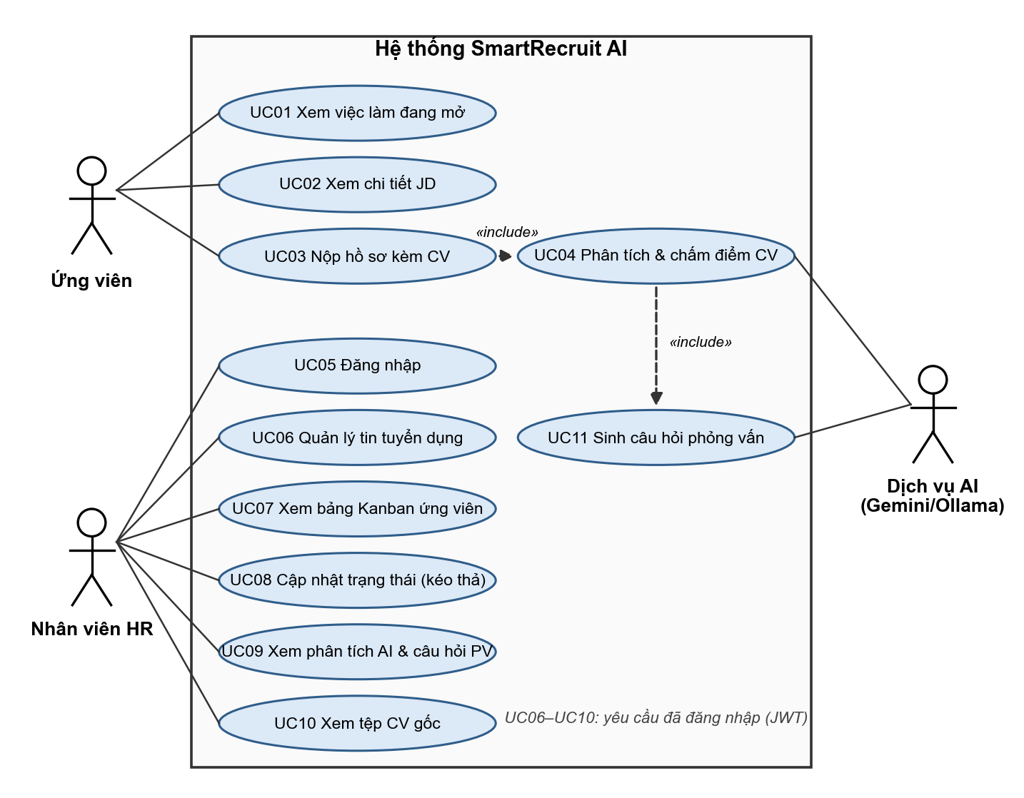
Hình 2.1. Biểu đồ use-case tổng quát

Mô hình lớp và đối tượng
Mô hình dữ liệu gồm 4 lớp thực thể được ánh xạ sang 4 bảng MySQL bằng SQLAlchemy 2.0 (Hình 2.2). User là tài khoản HR/quản trị; Job là tin tuyển dụng, lưu danh sách kỹ năng dạng JSON để AI chấm theo từng phần tử; Candidate là ứng viên, định danh bằng email (một ứng viên có thể nộp nhiều tin); Application là lớp liên kết Job – Candidate, lưu trạng thái Kanban và toàn bộ kết quả AI. Ràng buộc duy nhất (job_id, candidate_id) ngăn một ứng viên nộp trùng một tin.
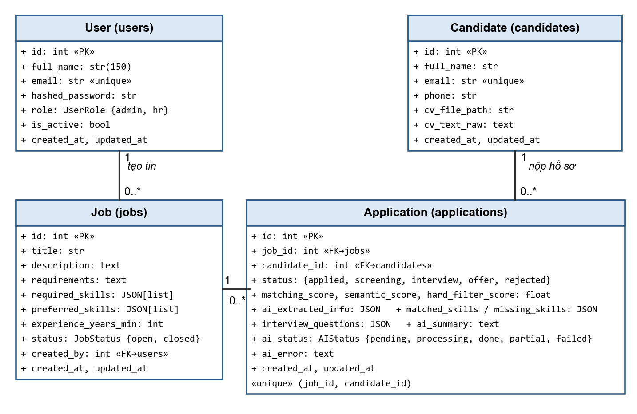
Hình 2.2. Biểu đồ lớp thực thể của hệ thống
Bảng 2.10 mô tả các thuộc tính quan trọng của bảng applications – bảng trung tâm của hệ thống.
Bảng 2.10. Các thuộc tính chính của bảng applications
Thuộc tính | Kiểu | Ý nghĩa
status | ENUM | Trạng thái Kanban: applied, screening, interview, offer, rejected
matching_score | FLOAT | Điểm tổng 0–100 = 0,4 × hard_filter_score + 0,6 × semantic_score
hard_filter_score | FLOAT | Điểm tiêu chí cứng 0–100
semantic_score | FLOAT | Điểm tương đồng ngữ nghĩa 0–100
ai_extracted_info | JSON | Hồ sơ do AI bóc tách: họ tên, chức danh, kỹ năng, kinh nghiệm, học vấn, chứng chỉ, ngoại ngữ, chi tiết chấm điểm
matched_skills / missing_skills | JSON | Kỹ năng bắt buộc đáp ứng / còn thiếu
interview_questions | JSON | 3–5 câu hỏi: nội dung, loại, kỹ năng mục tiêu, mục đích, gợi ý câu trả lời tốt
ai_summary | TEXT | Tóm tắt hồ sơ bằng tiếng Việt
ai_status / ai_error | ENUM / TEXT | Tiến trình AI: pending, processing, done, partial, failed và thông báo lỗi

Các biểu đồ tuần tự
Hình 2.3 mô tả luồng nộp hồ sơ và chấm điểm. Điểm quan trọng trong thiết kế là API trả kết quả cho ứng viên ngay sau khi lưu hồ sơ; toàn bộ phần AI (có thể mất 15–45 giây) chạy trong BackgroundTasks và cập nhật dần trường ai_status để giao diện HR biết tiến trình.
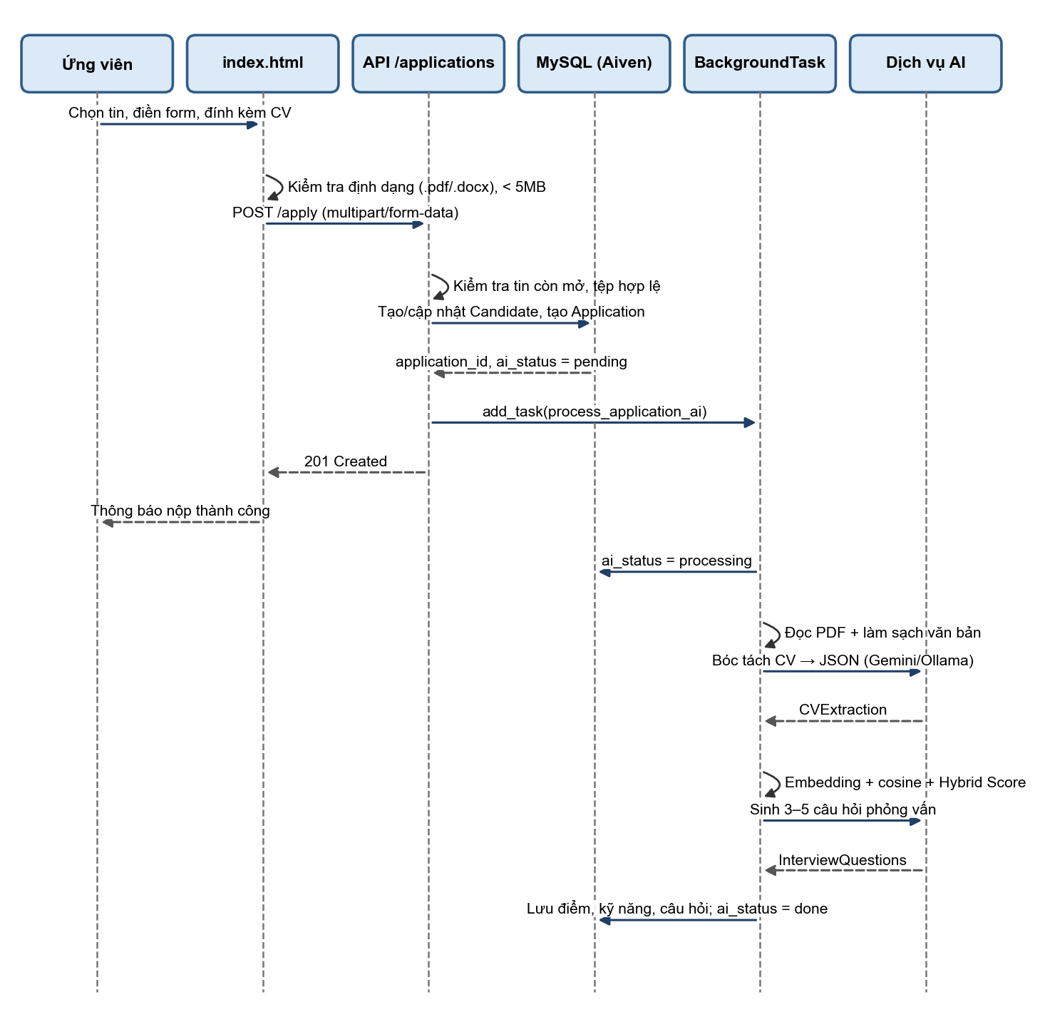
Hình 2.3. Biểu đồ tuần tự nộp hồ sơ và chấm điểm AI
Hình 2.4 mô tả các thao tác của HR: đăng nhập nhận JWT, tải bảng Kanban (hồ sơ đã sắp xếp điểm từ cao xuống thấp), kéo thả thẻ để đổi trạng thái và mở phân tích AI chi tiết.
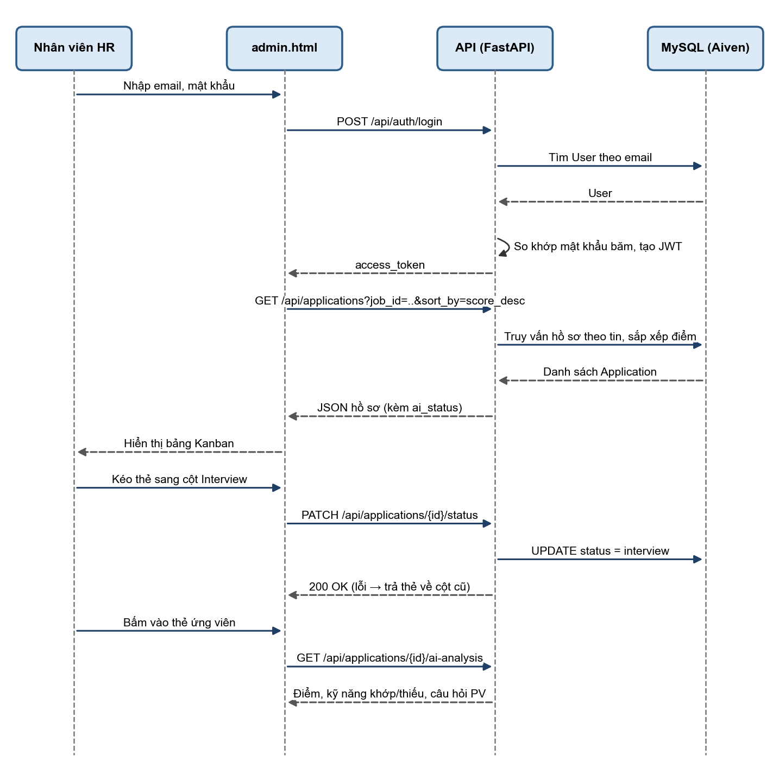
Hình 2.4. Biểu đồ tuần tự đăng nhập, quản lý Kanban và xem phân tích AI

Các màn hình giao diện người dùng
Giao diện gồm hai trang độc lập dùng Bootstrap 5 (theme Bootswatch Zephyr, phông Be Vietnam Pro) và JavaScript thuần gọi API qua fetch(). Bảng 2.11 liệt kê các màn hình đã thiết kế theo tài liệu “Hướng dẫn phát triển Frontend” của dự án.
Bảng 2.11. Các màn hình giao diện
Trang | Màn hình / thành phần
Cổng ứng viên (index.html) | P1 Danh sách việc làm dạng thẻ (tiêu đề, nhãn kỹ năng, số năm kinh nghiệm); P2 Modal chi tiết JD; P3 Form nộp CV có kiểm tra dữ liệu; P5 Trạng thái gửi (spinner, thành công, lỗi).
Bảng điều khiển HR (admin.html) | A1 Đăng nhập; A2 Thanh điều hướng; A3 Chọn tin tuyển dụng; A4 Form tạo/sửa/đóng tin; A5–A8 Bảng Kanban 4 cột, thẻ ứng viên có huy hiệu điểm theo màu, tự làm mới khi AI đang chấm; A9 Modal hồ sơ chi tiết 5 tab (Tổng quan, Kỹ năng, Kinh nghiệm & học vấn, Câu hỏi PV, CV gốc).

Hình 2.5 và Hình 2.6 là bản phác thảo (wireframe) của hai màn hình chính. Khung HTML/CSS của hai trang đã được dựng; phần kết nối API đang được hoàn thiện, ảnh chụp màn hình thật sẽ thay thế các wireframe khi giao diện hoàn tất.
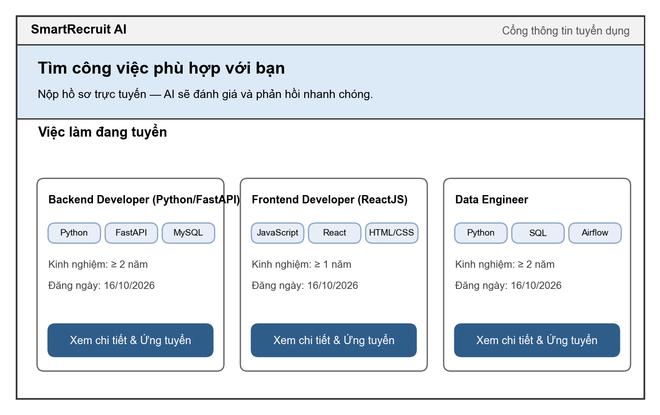
Hình 2.5. Wireframe Cổng ứng viên – danh sách việc làm đang tuyển
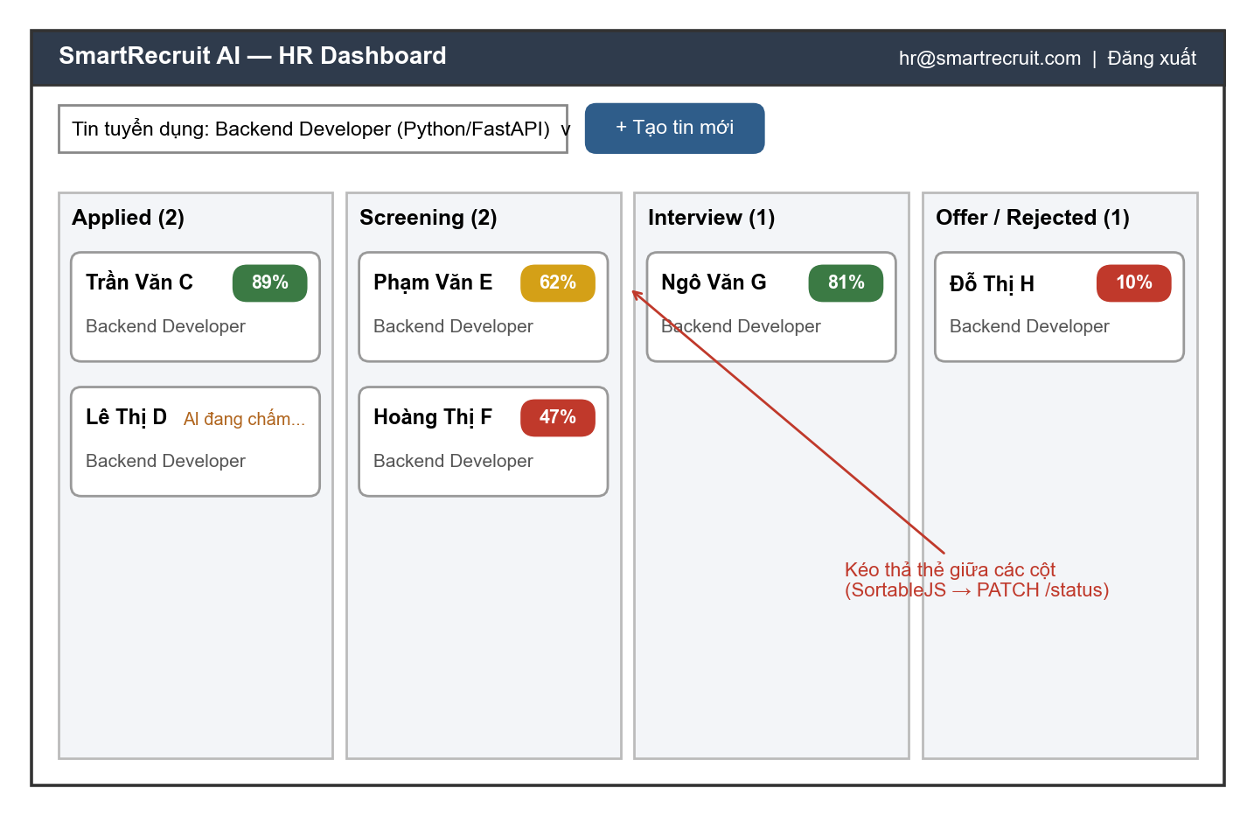
Hình 2.6. Wireframe bảng điều khiển HR – bảng Kanban ứng viên

Triển khai hệ thống

Công nghệ sử dụng
Bảng 2.12. Công nghệ sử dụng
Thành phần | Công nghệ | Vai trò
Backend | Python 3.10, FastAPI 0.142, Uvicorn, Pydantic 2 | REST API, kiểm tra dữ liệu, tài liệu Swagger tự sinh, BackgroundTasks
CSDL & ORM | MySQL 8.0 (Aiven Cloud), SQLAlchemy 2.0, PyMySQL | Lưu trữ, kết nối TLS 1.3
Xác thực | PyJWT (HS256) | Cấp và kiểm tra token cho HR
Xử lý CV | pdfplumber | Trích xuất văn bản PDF theo trang
LLM chính | Google Gemini API (gemini-3.8-flash + 3 model dự phòng), google-genai | Bóc tách CV và sinh câu hỏi, Structured Outputs
LLM dự phòng | Ollama + qwen2.5:7b (GPU RTX 4060) | Chạy offline, không giới hạn lượt
Nhúng ngữ nghĩa | sentence-transformers, paraphrase-multilingual-MiniLM-L12-v2, PyTorch CPU | Vector 384 chiều, đa ngôn ngữ
Frontend | HTML5, CSS3, JavaScript ES6, Bootstrap 5.3, SortableJS | Giao diện ứng viên và HR, Kanban kéo thả
Công cụ | Git, VS Code, Swagger UI, unittest | Quản lý mã nguồn, kiểm thử

Tổ chức mã nguồn
Mã nguồn được tổ chức trong một kho Git duy nhất, tách biệt tầng giao diện và tầng xử lý. Backend theo cấu trúc phân lớp của FastAPI:
backend/app/
├── api/ # auth.py, jobs.py, applications.py, deps.py (JWT)
├── core/ # config.py (.env), database.py (TLS), security.py
├── models/ # user.py, job.py, candidate.py, application.py
├── schemas/ # job, application, cv_extraction, interview, token
├── services/ # pdf_service, text_cleaner, gemini_service,
│ # ollama_service, ai_provider, cv_extractor,
│ # embedding_service, semantic_matching,
│ # hybrid_scoring, interview_generator, ai_tasks
└── main.py # khởi tạo ứng dụng, CORS, nạp mô hình nhúng
frontend/ # index.html, admin.html, css/, js/
Backend hiện có khoảng 4.800 dòng mã Python (không tính test) với 14 endpoint REST; thư mục docs/ lưu tài liệu theo từng mục công việc, biên bản kiểm thử và danh sách vấn đề.

AI Pipeline xử lý hồ sơ
Hình 2.7 tóm tắt 9 bước xử lý của tác vụ ngầm process_application_ai. Các bước gọi LLM (màu xanh dương) đi qua lớp trung gian ai_provider, nên các service nghiệp vụ không phụ thuộc vào nhà cung cấp cụ thể.
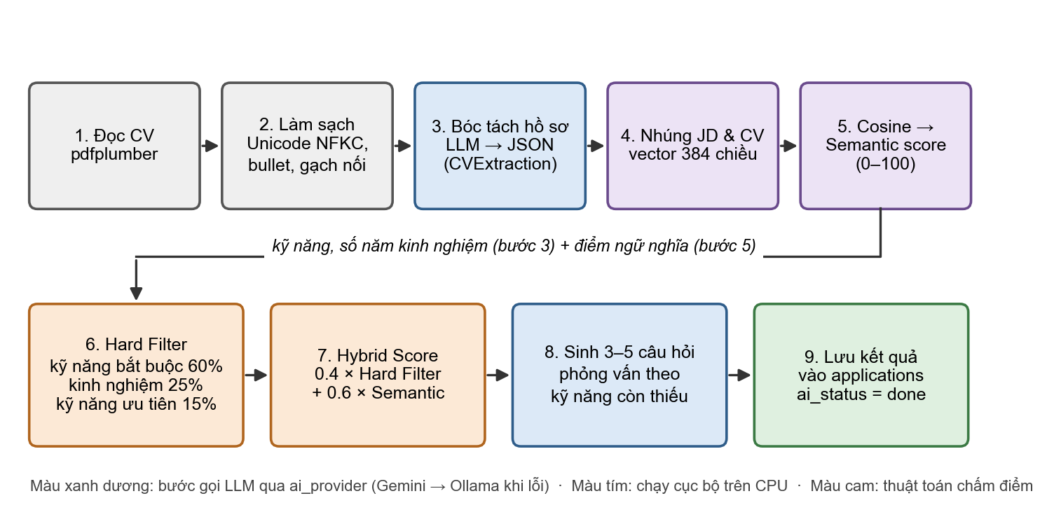
Hình 2.7. Các bước của AI Pipeline
- Đọc và làm sạch CV: pdfplumber trích văn bản từng trang và xử lý tệp hỏng/có mật khẩu. Module text_cleaner chuẩn hóa Unicode NFKC (giữ tiếng Việt có dấu), bỏ ký tự điều khiển, chuẩn hóa ký hiệu đầu dòng, nối từ bị ngắt bởi dấu gạch nối và giữ nguyên các thuật ngữ như C++, C#, .NET, CI/CD.
- Bóc tách hồ sơ (Structured Outputs): prompt hệ thống yêu cầu LLM chỉ trích xuất thông tin có trong CV và trả JSON đúng lược đồ Pydantic CVExtraction (họ tên, chức danh, kỹ năng, kinh nghiệm làm việc, học vấn, chứng chỉ, ngoại ngữ, tóm tắt). Sau đó hậu xử lý loại kỹ năng trùng lặp và tính lại số năm kinh nghiệm từ các mốc thời gian (xử lý CV cũ ghi “hiện tại”).
- Nhúng ngữ nghĩa: mô hình MiniLM-L12 đa ngôn ngữ giới hạn 128 token mỗi đoạn, nên văn bản dài được chia đoạn rồi lấy trung bình vector. Mô hình được nạp một lần (singleton an toàn đa luồng) và lưu cache để chạy offline.
- Sinh câu hỏi phỏng vấn: chỉ gửi cho LLM phần tóm tắt hồ sơ, kỹ năng còn thiếu, kỹ năng khớp gián tiếp cần kiểm chứng và độ lệch kinh nghiệm thay vì toàn văn CV, giúp câu hỏi nhắm đúng lỗ hổng và tiết kiệm token.

Thuật toán Hybrid Matching Score
Điểm phù hợp kết hợp hai thành phần bổ trợ nhau: Hard Filter phản ánh mức đáp ứng tiêu chí cứng mà HR khai báo, còn Semantic Match phản ánh mức tương đồng tổng thể về nội dung giữa CV và JD:
Matching Score = 0,4 × Hard Filter + 0,6 × Semantic Score
Semantic Score. Gọi v_JD và v_CV là vector chuẩn hóa L2 của JD và CV; độ tương đồng cos(v_JD, v_CV) = v_JD · v_CV. Thực nghiệm với mô hình MiniLM cho thấy hai văn bản cùng thể loại hiếm khi có cosine dưới 0,2, còn CV rất khớp đạt khoảng 0,8. Vì vậy cosine được hiệu chỉnh tuyến tính trong khoảng [0,20; 0,80] về thang 0–100 rồi cắt biên. Nếu dùng cosine thô × 100, CV kế toán trái ngành vẫn được khoảng 22 điểm còn CV rất khớp chỉ khoảng 79 điểm.
Hard Filter (0–100) gồm 60% tỷ lệ kỹ năng bắt buộc đáp ứng, 25% kinh nghiệm = min(số năm của ứng viên / số năm yêu cầu, 1) và 15% tỷ lệ kỹ năng ưu tiên. Tiêu chí nào không áp dụng được (JD không có kỹ năng ưu tiên, không rõ số năm) thì được loại ra và trọng số được chia lại cho các tiêu chí còn lại. Mỗi kỹ năng trong JD được so khớp qua 4 tầng, dừng ở tầng đầu tiên khớp:
Bảng 2.13. Bốn tầng so khớp kỹ năng
Tầng | Cách so khớp | Ví dụ
1. exact | Trùng sau khi chuẩn hóa tên | ReactJS = React.js = react; HTML5 = HTML
2. alias | Từ điển đồng nghĩa | Golang = Go; k8s = Kubernetes; Làm việc nhóm = Teamwork
3. text | Tên kỹ năng xuất hiện nguyên văn trong CV | Bắt kỹ năng LLM bỏ sót khi bóc tách
4. semantic | Cosine giữa vector tên kỹ năng ≥ 0,80 | MySQL ~ Cơ sở dữ liệu MySQL (0,90) được chấp nhận; MySQL ~ SQL Server (0,70), Java ~ JavaScript (0,44) bị loại

Ngưỡng 0,80 được chọn qua đo đạc thực tế. Không thể chỉ dùng embedding vì một số cặp cùng nghĩa như “VueJS ~ Vue 3” chỉ đạt 0,64, thấp hơn cả cặp khác nghĩa “MySQL ~ SQL Server”; do đó hai tầng exact và alias đứng trước để xử lý các trường hợp này.

Cơ chế chịu lỗi và chuyển đổi nhà cung cấp AI
Trong quá trình kiểm thử thật, Gemini bản miễn phí thường xuyên trả lỗi 503 (quá tải) và hết hạn mức sau khoảng 20 lượt/ngày (Issue 01, 02). Nhóm xây dựng cơ chế chịu lỗi nhiều lớp:
- Chuỗi model dự phòng: gemini-3.8-flash → 3.7-flash → 3.5-flash → 3.1-flash-lite, mỗi model có hạn mức riêng.
- Xử lý theo loại lỗi: 503/504/lỗi mạng thì thử lại rồi chuyển model; 429 theo phút thì chờ đúng thời gian Google gợi ý (tối đa 30 giây); 429 theo ngày thì chuyển model ngay và ghi nhớ model đã hết lượt để các hồ sơ sau bỏ qua; 400/401/403 (sai khóa) thì dừng ngay.
- AI_PROVIDER: cloud chỉ dùng Gemini; local chỉ dùng Ollama (offline, không giới hạn); auto dùng Gemini trước, khi mọi model đều lỗi thì chuyển sang qwen2.5:7b.
- Suy giảm có kiểm soát: nếu cả LLM cục bộ cũng lỗi, hệ thống vẫn tính Semantic Score và đối chiếu kỹ năng theo văn bản, đánh dấu ai_status = partial thay vì bỏ hồ sơ.

Bảo mật
- Xác thực bằng JWT ký HS256, khóa bí mật đọc từ .env; mọi API quản trị kiểm tra token qua dependency get_current_user.
- Kết nối Aiven MySQL bắt buộc TLS (đo được TLSv1.3, TLS_AES_256_GCM_SHA384); hỗ trợ chế độ verify bằng chứng chỉ CA (Issue 03).
- Tệp tải lên được kiểm tra phần mở rộng, dung lượng, đặt lại tên khi lưu; API xem CV yêu cầu token.
- Khóa API, chuỗi kết nối nằm trong .env và được loại khỏi Git (.gitignore). Hạn chế còn lại: mật khẩu đang băm SHA-256 không có salt, cần chuyển sang bcrypt/argon2 trước khi triển khai thật.

Kiểm thử và đánh giá kết quả

Phương pháp kiểm thử
Nhóm xây dựng script backend/scripts/run_backend_tests.py chạy kiểm thử 4 cấp và tự động ghi biên bản có mốc thời gian vào docs/Test-Reports/:
- Cấp 0 – Môi trường: server phản hồi /health, CSDL được mã hóa TLS, mô hình nhúng đã nạp, AI_PROVIDER hợp lệ, Ollama sẵn sàng.
- Cấp 1 – Unit test: 184 test với unittest cho từng service (đọc PDF, làm sạch, Gemini, Ollama, ai_provider, bóc tách CV, embedding, cosine, Hybrid Score, sinh câu hỏi, kết nối SSL).
- Cấp 2 – Smoke test API: gọi API thật trên CSDL Aiven, gồm cả trường hợp đúng và sai (401, 404, 422, nộp trùng, tệp sai định dạng, tệp quá 5MB, nộp vào tin đã đóng…).
- Cấp 3 – End-to-End: nộp 3 CV mẫu qua API, chờ tác vụ nền chạy xong rồi so điểm với kỳ vọng.

Kết quả kiểm thử
Bảng 2.14. Kết quả lần kiểm thử backend ngày 16/10/2026 15:05 (AI_PROVIDER = local)
Cấp | Kết quả | Chi tiết | Thời gian
0. Môi trường | Đạt | 5/5 kiểm tra; TLSv1.3; qwen2.5:7b sẵn sàng | —
1. Unit test | Đạt | 184/184 test | 20,3 s
2. Smoke test API | Đạt | 35/35 kiểm tra (xác thực, tin tuyển dụng, nộp hồ sơ, danh sách, Kanban, tiến trình AI, tệp CV) | 16,7 s
3. End-to-End AI | Đạt | 3/3 hồ sơ đúng kỳ vọng | 119,0 s

Để đánh giá độ chính xác của thuật toán chấm điểm, nhóm chuẩn bị 3 CV mẫu nộp vào tin “Backend Developer (Python/FastAPI)”. Kết quả ở Bảng 2.15 cho thấy điểm đúng thứ tự và đúng khoảng kỳ vọng. Đặc biệt, CV3 diễn đạt bằng từ ngữ khác (“dịch vụ phía máy chủ”, “hệ quản trị CSDL quan hệ mã nguồn mở của Oracle”) vẫn đạt Semantic Score 63,93 – chứng tỏ thành phần ngữ nghĩa nhận ra được nội dung tương đương.
Bảng 2.15. Kết quả chấm điểm 3 CV mẫu
CV | Matching | Hard Filter | Semantic | Kỳ vọng
CV1 – Rất phù hợp | 89,33 | 100 | 82,21 | > 85 – Đạt
CV2 – Trái ngành (kế toán) | 10,00 | 25 | 0 | < 40 – Đạt
CV3 – Khác từ ngữ, đồng nghĩa | 54,36 – 62,36 | 40 – 60 | 63,93 | Ở giữa – Đạt

Khoảng điểm của CV3 phụ thuộc mô hình bóc tách: Gemini suy luận được “container” là Docker và “CSDL quan hệ của Oracle” là MySQL nên Hard Filter đạt 60, còn qwen2.5:7b chỉ đạt 40. Với 5 CV thật của sinh viên (lập trình viên Node.js/PHP/Full-stack), Matching Score nằm trong khoảng 43,11 – 56,66, hợp lý vì các ứng viên đều thiếu FastAPI và SQLAlchemy. Thời gian xử lý mỗi hồ sơ là 15–33 giây với Gemini và 21–46 giây với qwen2.5:7b chạy cục bộ.

Các vấn đề tồn đọng
Bảng 2.16. Các vấn đề phát hiện qua kiểm thử thật
# | Vấn đề | Trạng thái
01 | Gemini miễn phí chỉ ~20 lượt/ngày, hết lượt vẫn gọi lại | Đã xử lý (chuỗi model, ghi nhớ hạn mức)
02 | Gemini quá tải 503, mỗi hồ sơ mất tới 98 giây | Đã xử lý (thử lại có giới hạn, chuyển model)
03 | Kết nối Aiven MySQL chưa mã hóa | Đã xử lý (TLS 1.3)
04 | Một số PDF đọc ra chữ dính liền, mất dấu cách | Chưa xử lý
05 | CV cũ ghi “hiện tại” bị tính dư số năm kinh nghiệm | Đã xử lý
06 | API nhận CV .docx nhưng AI chỉ đọc được PDF | Chưa xử lý (chốt giữ hay bỏ .docx)
07 | Kinh nghiệm trái ngành vẫn được tính đủ điểm | Cần thảo luận
08 | qwen2.5:7b sinh câu hỏi phỏng vấn chất lượng thấp | Đã giảm nhẹ bằng hậu xử lý; Gemini là lựa chọn chính

MỘT SỐ THÀNH PHẦN KHÁC CỦA ĐỒ ÁN

Kế hoạch dự án
Dự án được chia thành 8 mục lớn trong checklist.md, theo dõi bằng ba trạng thái: đã hoàn thành, đang thực hiện và chưa thực hiện. Nhóm 2 thành viên phân chia phạm vi theo tầng: một thành viên phụ trách Backend/AI (CSDL, REST API, AI Pipeline, kiểm thử backend, tài liệu kỹ thuật), thành viên còn lại phụ trách Frontend/Tài liệu (giao diện ứng viên và HR, báo cáo, slide). Các công việc chung (đề xuất, kiểm thử tích hợp, chuẩn bị bảo vệ) do cả nhóm cùng thực hiện. Biểu đồ Gantt ở Hình 3.1 thể hiện tiến độ thực tế đến ngày 16/10/2026 và kế hoạch các phần còn lại.
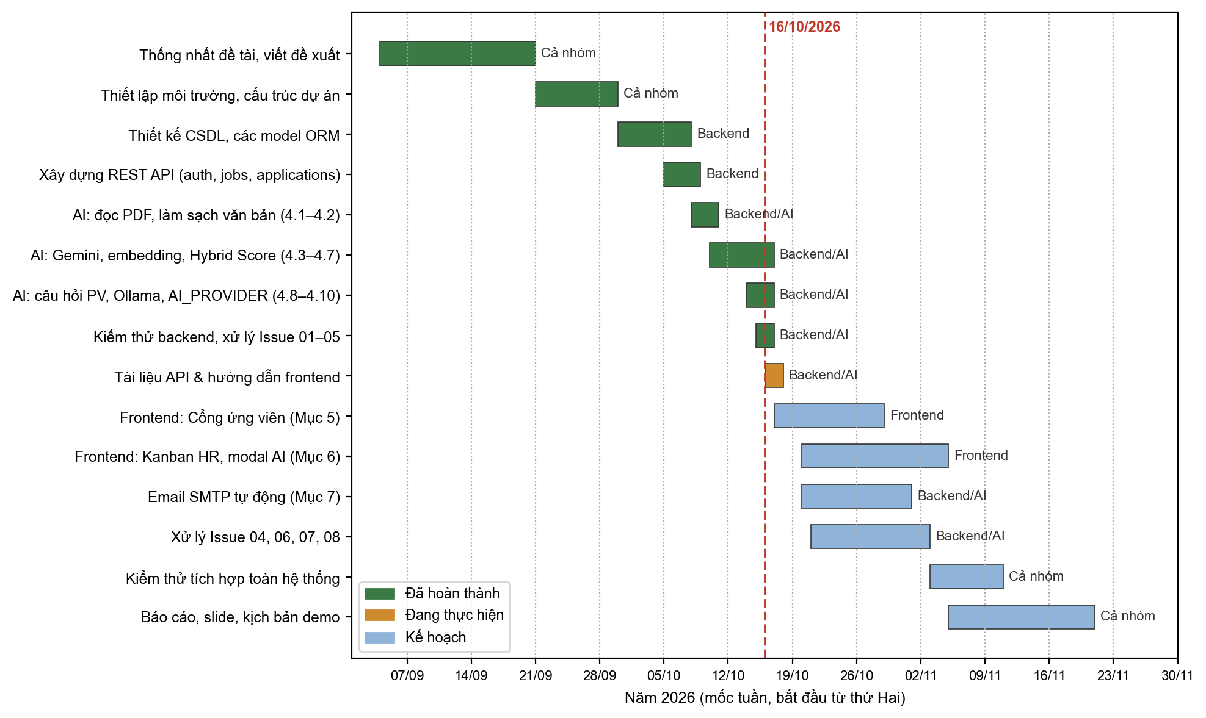
Hình 3.1. Biểu đồ Gantt kế hoạch và tiến độ dự án
Bảng 3.1. Tiến độ theo checklist dự án (16/10/2026)
Mục | Hoàn thành | Ghi chú
1. Nền tảng & môi trường | 9/9 | Hoàn thành
2. CSDL (Aiven MySQL) | 9/9 | Hoàn thành
3. Backend REST API | 10/10 | Hoàn thành
4. AI Pipeline & chấm điểm | 10/10 | Hoàn thành
5. Cổng ứng viên (Frontend) | 0/6 | Đang thực hiện (đã có khung giao diện)
6. Kanban HR (Frontend) | 0/8 | Đang thực hiện (đã có khung giao diện)
7. Email & tiện ích | 0/5 | Backend đã có sắp xếp theo điểm; email chưa làm
8. Chất lượng & bảo vệ | 2/7 | 3 mục đang thực hiện

Đảm bảo thực hiện đúng làm việc nhóm
- Quản lý mã nguồn bằng Git với quy ước nhánh main, dev, feature/*; mỗi mục công việc hoàn thành được commit riêng kèm tài liệu mô tả trong docs/Phan 4/, giúp thành viên khác đọc lại được quá trình.
- Checklist chung (checklist.md) là nguồn sự thật duy nhất về tiến độ; mỗi mục ghi rõ trạng thái và phần còn thiếu.
- Hợp đồng giao tiếp giữa frontend và backend được viết thành tài liệu “API cho Frontend” với ví dụ dữ liệu thật, kèm “Hướng dẫn phát triển Frontend” liệt kê màn hình, quy ước code và lỗi cần sửa, giúp hai thành viên làm song song mà không chờ nhau.
- Ghi nhận vấn đề minh bạch: mọi lỗi phát hiện khi kiểm thử được ghi thành một tệp trong docs/Issues/ (hiện tượng, nguyên nhân, ảnh hưởng, hướng xử lý); các vấn đề cần quyết định chung (Issue 06, 07, cách hiển thị cột Offer/Rejected) được đánh dấu để thảo luận nhóm.
- Họp nhóm định kỳ (ghi tần suất, hình thức họp và biên bản họp thực tế của nhóm) để rà soát checklist và phân công tuần tiếp theo.

Các vấn đề về đạo đức và làm việc chuyên nghiệp
- Quyền riêng tư dữ liệu ứng viên: CV thật dùng để kiểm thử được xin phép chủ sở hữu, lưu trong thư mục bị loại khỏi Git và không đưa vào báo cáo; tài liệu chỉ dùng tên viết tắt. Bộ 3 CV mẫu là dữ liệu giả lập do nhóm tự tạo.
- Công bằng và minh bạch của AI: hệ thống không chấm điểm dựa trên thông tin nhân khẩu học; điểm luôn kèm giải thích theo từng kỹ năng để HR kiểm chứng. Nhóm chủ động ghi nhận các trường hợp chấm chưa hợp lý (Issue 07: kinh nghiệm trái ngành vẫn được tính điểm) thay vì che giấu.
- Con người ra quyết định cuối cùng: AI chỉ gợi ý, HR là người kéo thẻ để chuyển trạng thái; ứng viên không bị loại tự động.
- Bảo mật thông tin bí mật: khóa API, mật khẩu CSDL không được commit; tệp .env.example chỉ chứa giá trị mẫu.
- Tôn trọng bản quyền: chỉ sử dụng thư viện và mô hình có giấy phép mã nguồn mở (MIT, Apache 2.0) và tuân thủ điều khoản sử dụng của Gemini API; các nguồn tham khảo được trích dẫn đầy đủ.
- Trung thực trong báo cáo: các con số trong báo cáo lấy từ biên bản kiểm thử tự động; phần chưa hoàn thành được nêu rõ.

Tác động xã hội
Về mặt tích cực, SmartRecruit AI giúp doanh nghiệp vừa và nhỏ tiếp cận công cụ sàng lọc hồ sơ thông minh mà không tốn chi phí bản quyền, rút ngắn thời gian đọc CV từ vài phút xuống vài chục giây mỗi hồ sơ. Việc so khớp theo ngữ nghĩa giúp giảm tình trạng loại nhầm ứng viên chỉ vì cách viết CV khác từ khóa, tạo cơ hội công bằng hơn cho ứng viên – đặc biệt là sinh viên mới ra trường chưa quen viết CV “chuẩn ATS”. Câu hỏi phỏng vấn gợi ý theo lỗ hổng kỹ năng giúp buổi phỏng vấn tập trung và có cấu trúc hơn.
Bên cạnh đó, nhóm nhận thức được các rủi ro: mô hình AI có thể mang thiên lệch từ dữ liệu huấn luyện; HR có thể phụ thuộc quá mức vào điểm số; ứng viên có thể tìm cách “tối ưu” CV cho máy chấm. Vì vậy hệ thống được thiết kế để AI chỉ đóng vai trò hỗ trợ, điểm số có giải thích, dữ liệu có thể xử lý hoàn toàn cục bộ, và doanh nghiệp khi triển khai thật cần thông báo cho ứng viên rằng hồ sơ được AI hỗ trợ đánh giá.

Kế hoạch cho kiến thức mới và chiến lược học tập
Đồ án đòi hỏi nhiều kiến thức nằm ngoài chương trình đã học. Nhóm áp dụng chiến lược “học đúng cái cần, kiểm chứng bằng thực nghiệm”:
Bảng 3.2. Kế hoạch tiếp thu kiến thức mới
Kiến thức | Cách học | Kết quả áp dụng
FastAPI, SQLAlchemy 2.0, Pydantic | Tài liệu chính thức, Swagger UI để thử API | Xây dựng 14 endpoint, ORM 4 bảng
LLM và Structured Outputs (Gemini API) | Tài liệu Google AI, thử nghiệm prompt trên CV thật | Prompt bóc tách CV trả JSON đúng lược đồ
Sentence embedding, Cosine Similarity | Bài báo Sentence-BERT, tài liệu sentence-transformers | Đo đạc để chọn ngưỡng 0,80 và khoảng hiệu chỉnh [0,2; 0,8]
Chạy LLM cục bộ (Ollama, qwen2.5) | Tài liệu Ollama, so sánh chất lượng với Gemini | Adapter dự phòng, cải thiện prompt cho mô hình 7B
Kiểm thử phần mềm tự động | unittest, viết script kiểm thử nhiều cấp | 184 unit test, smoke test, E2E có biên bản
Frontend: Bootstrap 5, SortableJS | Tài liệu và ví dụ chính thức | Kanban kéo thả, modal phân tích (đang làm)

Mỗi khi gặp vấn đề, nhóm ghi lại hiện tượng, nguyên nhân và cách xử lý trong docs/Issues/, biến lỗi thành tài liệu học tập. Giai đoạn tới, nhóm sẽ tìm hiểu thêm về gửi email SMTP, bảo mật mật khẩu (bcrypt/argon2), đọc tệp DOCX và kỹ thuật đánh giá độ thiên lệch của mô hình AI.

KẾT LUẬN VÀ HƯỚNG PHÁT TRIỂN
Kết quả đạt được
Đồ án đã phân tích, thiết kế và xây dựng được phần lõi của hệ thống SmartRecruit AI:
- CSDL 4 bảng trên Aiven MySQL Cloud với kết nối TLS 1.3 và bộ script khởi tạo, nạp dữ liệu mẫu, cập nhật cấu trúc.
- 14 REST API bằng FastAPI cho ứng viên và HR, có xác thực JWT, tải tệp CV, xử lý nền và theo dõi tiến trình AI.
- AI Pipeline hoàn chỉnh: đọc và làm sạch CV, bóc tách hồ sơ bằng LLM với Structured Outputs, so khớp ngữ nghĩa đa ngôn ngữ, thuật toán Hybrid Matching Score có giải thích, sinh câu hỏi phỏng vấn theo lỗ hổng kỹ năng.
- Kiến trúc AI chịu lỗi với chuỗi model Gemini dự phòng và mô hình cục bộ qwen2.5:7b, chạy được cả khi không có Internet.
- Bộ kiểm thử tự động 4 cấp (184 unit test, 35 smoke test, E2E) đạt toàn bộ; điểm của 3 CV mẫu đúng kỳ vọng (89,33 / 10,00 / 54–62).
Hạn chế
- Giao diện Cổng ứng viên và bảng Kanban HR mới hoàn thành phần khung, chưa kết nối API; chức năng gửi email chưa được xây dựng.
- AI chưa đọc được CV dạng DOCX và một số PDF bị mất dấu cách; kinh nghiệm trái ngành vẫn được cộng điểm.
- Phụ thuộc hạn mức Gemini miễn phí; mô hình cục bộ 7B cho chất lượng câu hỏi thấp hơn. Chưa kiểm thử tải với nhiều hồ sơ nộp đồng thời.
- Mật khẩu băm SHA-256 chưa có salt; chưa có phân quyền chi tiết và nhật ký thao tác.
Hướng phát triển
- Hoàn thiện giao diện (Mục 5, 6), dịch vụ email tự động (Mục 7) và kiểm thử tích hợp toàn hệ thống trước buổi bảo vệ.
- Hỗ trợ CV DOCX và CV dạng ảnh (OCR); tính kinh nghiệm theo mức độ liên quan đến vị trí ứng tuyển.
- Dùng hàng đợi tác vụ (Celery/Redis) thay cho BackgroundTasks để mở rộng; lưu vector vào CSDL vector để tìm kiếm ứng viên phù hợp cho tin mới.
- Chuyển sang bcrypt/argon2, thêm phân quyền, nhật ký kiểm toán và cơ chế xóa dữ liệu ứng viên theo yêu cầu; đánh giá thiên lệch của mô hình trên tập dữ liệu lớn hơn.

TÀI LIỆU THAM KHẢO
[1] N. Reimers and I. Gurevych, “Sentence-BERT: Sentence Embeddings using Siamese BERT-Networks,” in Proc. Conf. Empirical Methods in Natural Language Processing (EMNLP-IJCNLP), Hong Kong, 2019, pp. 3982–3992.
[2] N. Reimers and I. Gurevych, “Making Monolingual Sentence Embeddings Multilingual using Knowledge Distillation,” in Proc. Conf. Empirical Methods in Natural Language Processing (EMNLP), 2020, pp. 4512–4525.
[3] W. Wang, F. Wei, L. Dong, H. Bao, N. Yang, and M. Zhou, “MiniLM: Deep Self-Attention Distillation for Task-Agnostic Compression of Pre-Trained Transformers,” in Advances in Neural Information Processing Systems (NeurIPS), vol. 33, 2020.
[4] Qwen Team, “Qwen2.5 Technical Report,” arXiv preprint arXiv:2412.15115, 2024.
[5] M. Jones, J. Bradley, and N. Sakimura, “JSON Web Token (JWT),” RFC 7519, Internet Engineering Task Force, May 2015.
[6] S. Ramírez, “FastAPI Documentation.” [Online]. Available: https://fastapi.tiangolo.com
[7] SQLAlchemy Authors, “SQLAlchemy 2.0 Documentation.” [Online]. Available: https://docs.sqlalchemy.org/en/20/
[8] Google, “Gemini API – Structured output.” [Online]. Available: https://ai.google.dev/gemini-api/docs/structured-output
[9] Ollama, “Ollama Documentation.” [Online]. Available: https://github.com/ollama/ollama
[10] UKP Lab, “Sentence-Transformers Documentation.” [Online]. Available: https://www.sbert.net
[11] J. Singer-Vine, “pdfplumber.” [Online]. Available: https://github.com/jsvine/pdfplumber
[12] Aiven, “Aiven for MySQL Documentation.” [Online]. Available: https://aiven.io/docs/products/mysql
[13] Bootstrap Team, “Bootstrap 5.3 Documentation.” [Online]. Available: https://getbootstrap.com/docs/5.3/
[14] SortableJS, “Sortable – Reorderable drag-and-drop lists.” [Online]. Available: https://github.com/SortableJS/Sortable

PHỤ LỤC
A. Danh sách API của hệ thống
Phương thức | Đường dẫn | Quyền | Mô tả
GET | /health | Công khai | Kiểm tra trạng thái server, CSDL, mô hình AI
POST | /api/auth/login | Công khai | Đăng nhập HR, trả JWT
GET | /api/jobs/open | Công khai | Danh sách tin đang mở
GET | /api/jobs | Công khai | Toàn bộ tin (lọc theo trạng thái)
GET | /api/jobs/{id} | Công khai | Chi tiết tin tuyển dụng
POST | /api/jobs | HR | Tạo tin tuyển dụng
PUT | /api/jobs/{id} | HR | Cập nhật tin
PATCH | /api/jobs/{id}/close | HR | Đóng tin
POST | /api/applications/apply | Công khai | Nộp hồ sơ (multipart) kèm CV
GET | /api/applications | HR | Danh sách hồ sơ: lọc job_id, status, min_score; sort_by
GET | /api/applications/{id} | HR | Chi tiết hồ sơ kèm ứng viên và tin
GET | /api/applications/{id}/ai-analysis | HR | Chi tiết phân tích AI và câu hỏi PV
GET | /api/applications/{id}/cv | HR | Xem tệp CV gốc
PATCH | /api/applications/{id}/status | HR | Cập nhật trạng thái Kanban

B. Hướng dẫn cài đặt và chạy hệ thống
Yêu cầu: Python 3.10+, trình duyệt hiện đại; tạo tệp .env từ .env.example với chuỗi kết nối Aiven MySQL, khóa Gemini API, SECRET_KEY và AI_PROVIDER.
cd backend
python -m venv venv
venv\Scripts\activate
pip install -r requirements.txt
python download_embedding_model.py # tải mô hình nhúng, 1 lần
python init_db.py # tạo bảng
python seed_db.py # 1 tài khoản HR, 2 tin mẫu
python migrate_db.py # cập nhật cấu trúc bảng
python -m uvicorn app.main:app --reload
# Swagger UI: http://127.0.0.1:8000/docs
python scripts\run_backend_tests.py --cleanup-first
Frontend: mở frontend/index.html (Cổng ứng viên) và frontend/admin.html (HR) bằng Live Server của VS Code.
C. Một số biến môi trường chính
Biến | Mặc định | Ý nghĩa
AI_PROVIDER | auto | cloud | local | auto
GEMINI_MODEL / GEMINI_FALLBACK_MODELS | gemini-3.8-flash / 3.7, 3.5, 3.1-flash-lite | Chuỗi model Gemini
OLLAMA_MODEL | qwen2.5:7b | Mô hình cục bộ dự phòng
EMBEDDING_MODEL_NAME | paraphrase-multilingual-MiniLM-L12-v2 | Mô hình nhúng
HYBRID_HARD_FILTER_WEIGHT / HYBRID_SEMANTIC_WEIGHT | 0.4 / 0.6 | Trọng số Hybrid Score
SKILL_SEMANTIC_THRESHOLD | 0.80 | Ngưỡng khớp kỹ năng theo ngữ nghĩa
SEMANTIC_SIM_FLOOR / CEIL | 0.20 / 0.80 | Khoảng hiệu chỉnh cosine
DB_SSL_MODE | auto | auto | verify | required | disabled
MAX_UPLOAD_SIZE_MB | 5 | Dung lượng CV tối đa

